На основе проведенного анализа предметной области были выделены следующие сущности:

* *товары* – хранение сведений о товарах
* *клиенты* – хранение сведений о клиентах;
* *заказы* – хранение сведений о заказах;
* *корзина* – хранение сведений о выбранных товарах и их сумме;
* *юзеры* – сведения о пользователях (информация, включающая логин, пароль и e-mail)

В таблице 1 представлен список атрибутов каждой выделенной сущности.

Таблица 1 – Перечень атрибутов выделенных сущностей

|  |  |  |
| --- | --- | --- |
| Сущность | Атрибут | Описание |
| 1 | 2 | 3 |
| Товары | id | Уникальный код товара |
| Наименование | Наименование товара |
| Стоимость | Стоимость товара |
| Категория | Категория товара |
| Order\_id | Уникальный код заказа |
| Corzina\_id | Уникальный код корзины |
| Клиенты | Id | Уникальный код клиента |
| ФИО | ФИО клиента |
| User\_id | Уникальный код юзера |
| Заказы | Id | Уникальный код заказа |
| Адрес | Адрес заказа |
| Способ оплаты | Способ оплаты |
| Client\_id | Уникальный код клиента |
| Корзина | id | Уникальный код корзины клиента |
| Имя | Имя товара |
| Стоимость | Стоимость товара |
| Количество | Количество товара |
| Юзеры | Код пользователя | Уникальный код пользователя |
| Логин | Логин пользователя |
| Пароль | Пароль пользователя |
| e-mail | Почта пользователя |
| Роль | Категория пользователя |

На рисунке 1 представлена ER-диаграмма «сущность-связь».

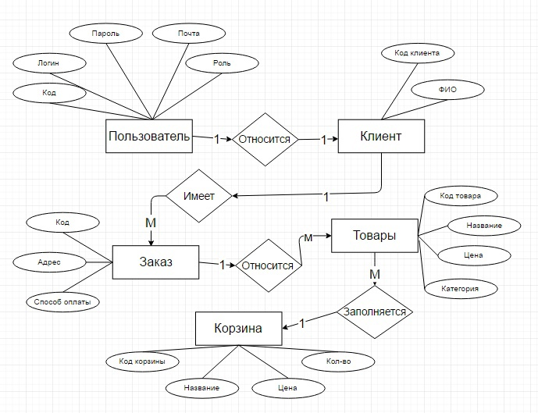

Рисунок 1 - ER-диаграмма «сущность-связь»

## На рисунке 2 представлена логическая модель базы данных, отражающая связи таблиц БД, разработанная с помощью онлайн сервиса

## [NoSQL Database Planning & Modeling Tool Online.](https://nosqldbm.ru/" \t "_blank)

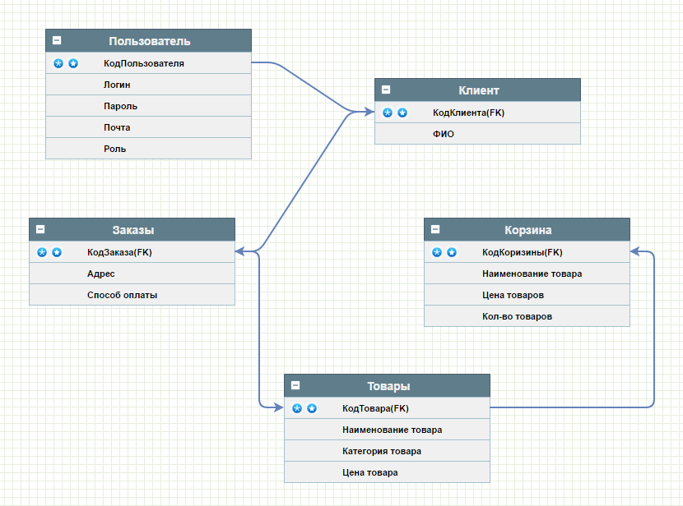

Рисунок 2 – Логическая модель базы данных

Описание **даталогической** модели БД представлено в таблице 2.

Таблица 2 – Описание даталогической модели БД

|  |  |  |  |  |
| --- | --- | --- | --- | --- |
| Таблица | Поле | Тип поля | Размер поля | Допустимость  неопределенных значений |
| Клиент | КодКлиента | Счетчик | - | NOT NULL |
| ФИО | Текстовый | max | NOT NULL |
| Корзина | КодКорзины | Счетчик | - | NOT NULL |
| Название товара | Текстовый | max | NOT NULL |
| Цена товара | Числовой | - | NOT NULL |
| Кол-во товара | Числовой | - | NOT NULL |
| Заказы | КодЗаказа | Счетчик | - | NOT NULL |
| Адрес | Числовой | max | NOT NULL |
| Способ оплаты | Числовой | max | NOT NULL |
| Товары | КодТовара | Счетчик | - | NOT NULL |
| Название товара | Текстовый | max | NOT NULL |
| Цена товара | Числовой | - | NOT NULL |
| Категория товара | Текстовый | max | NOT NULL |
| Пользователь | КодПользователя | Числовой | - | NOT NULL |
| Логин | Текстовый | max | NOT NULL |
| Пароль | Текстовый | max | NOT NULL |
| Роль | Текстовый | max | NOT NULL |
| Email | Текстовый | max | NOT NULL |

На рисунке 3 представлена даталогическая модель БД.

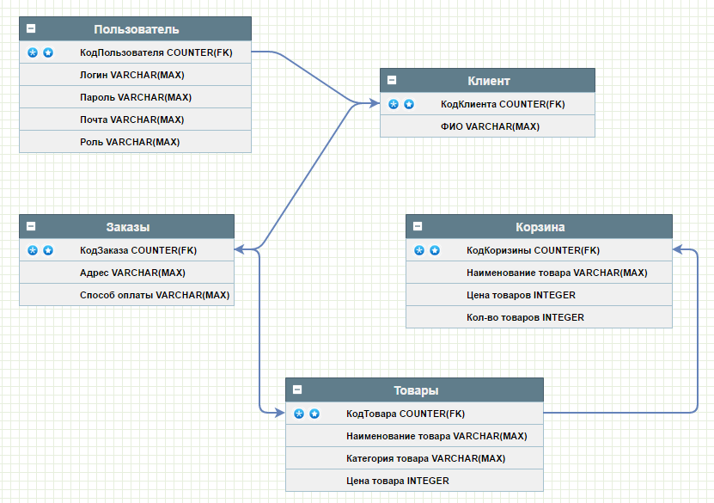

Рисунок 3 – Даталогическая модель БД

**Физическая реализация**

Для создания базы данных была использована стандартная среда администрирования баз данных выбранной СУБД MS SQL Server – Среда администрирования MS SQL Server Management.

На рисунках 4-8 представлена структура созданных таблиц БД.

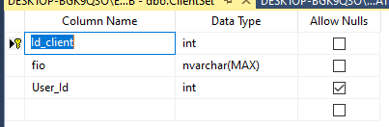

Рисунок 4 – Структура таблицы «Клиенты»

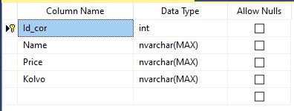

Рисунок 5 – Структура таблицы «Корзина»

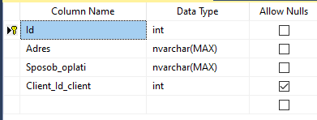

Рисунок 6 – Структура таблицы «Заказы»

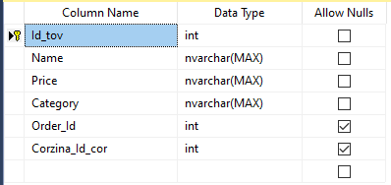

Рисунок 7 – Структура таблицы «Товары»

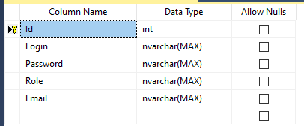

Рисунок 8 – Структура таблицы «Пользователи»

На рисунке 9 представлена модель базы данных, отражающая индексы и связи таблиц БД.

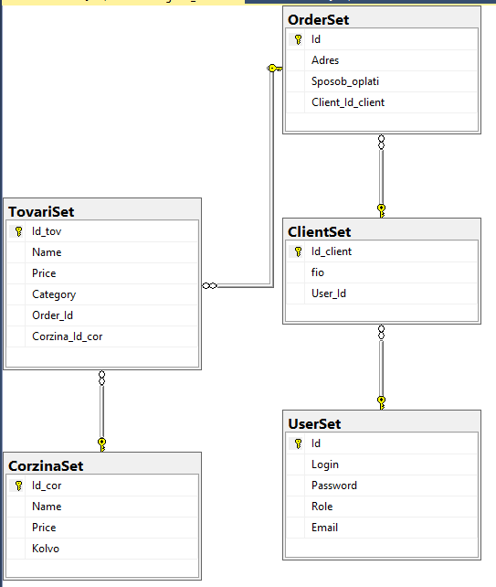

Рисунок 9 - Модель связей таблиц базы данных